TP1

Commandes exécuté | Résultat | description
\d etudiants | 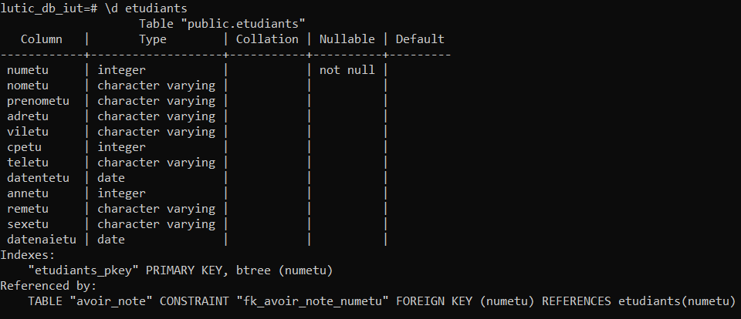 | On peut voir les information de la table etudiants
SELECT numetu, nometu FROM etudiants WHERE numetu<10 ; | 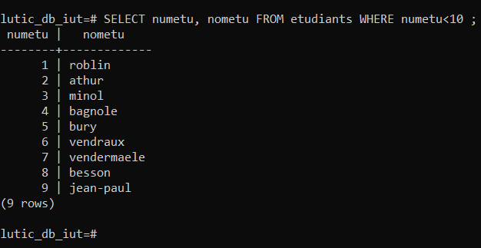 | Cela nous affiche les 9 premier étudiants
\o | 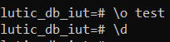 | Renvoie les commandes dans un fichier
\H | 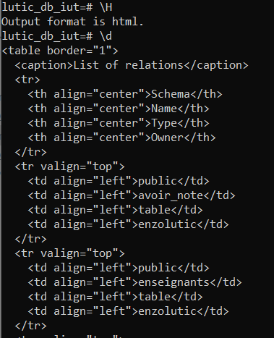 | Change le format d’affichage en html
\ ? | 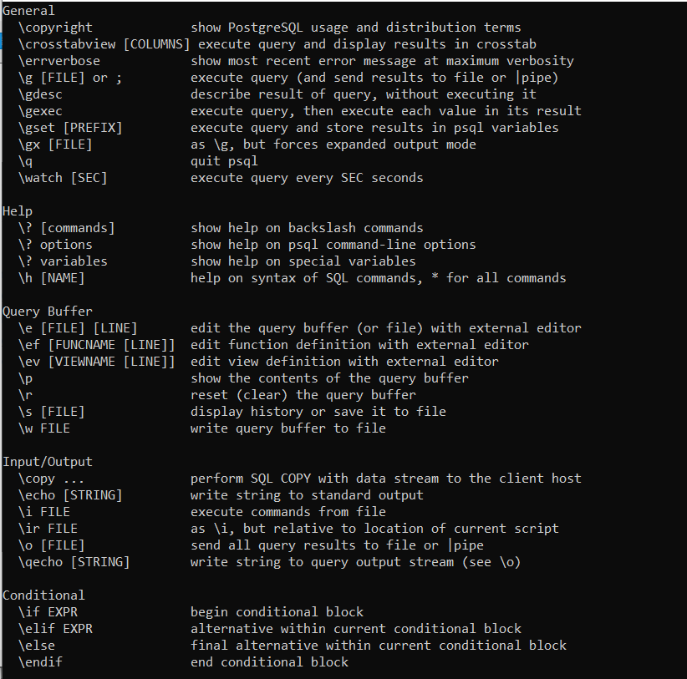 | Cela donne des informations sur toutes les commandes
\h | 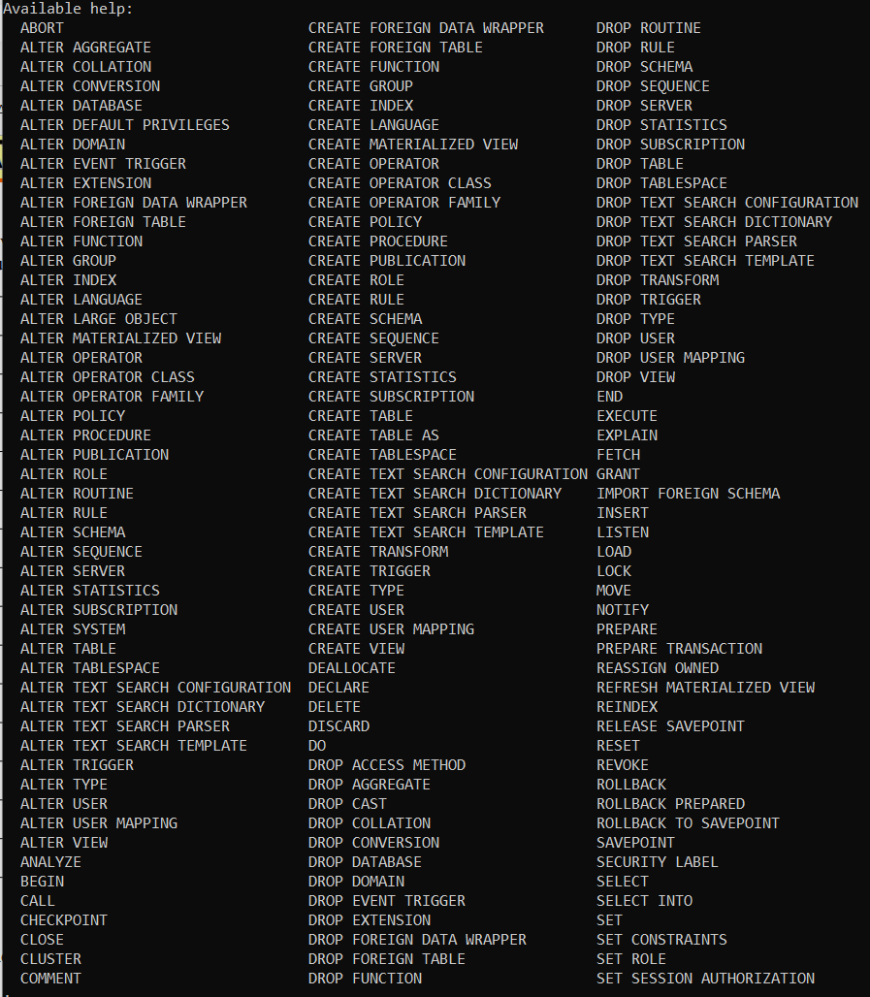 | Donne toutes les commandes sql
\l | 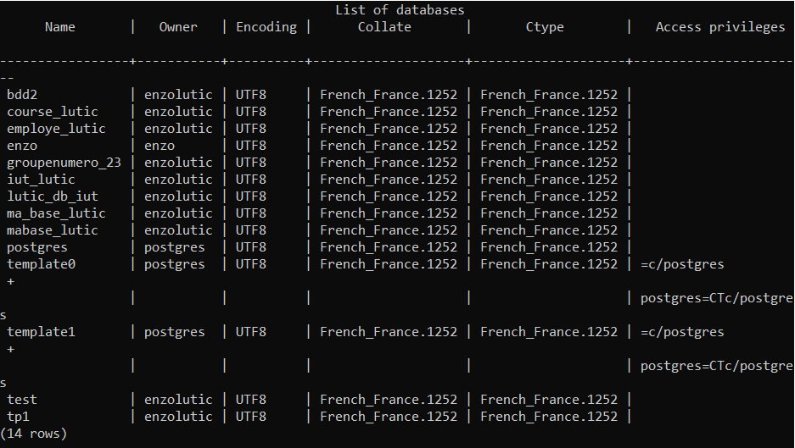 | Montre toutes les databases
\l+ | 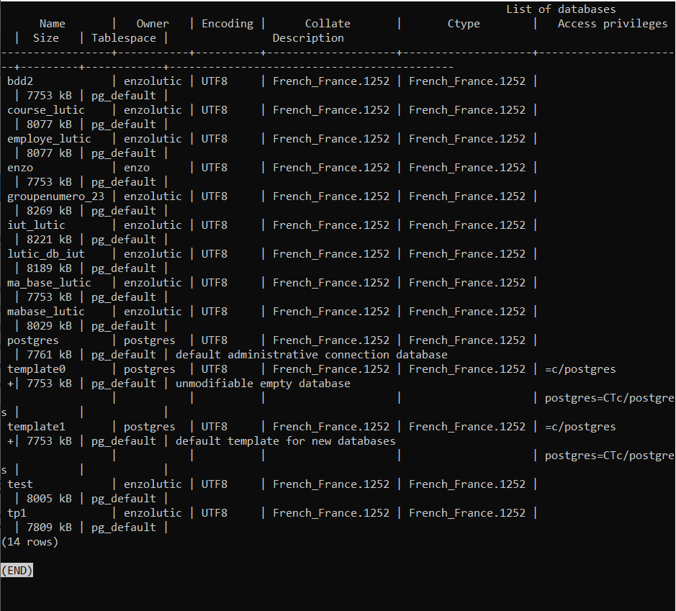 | Donne toutes les databases mais avec plus d’information que \l
\du | 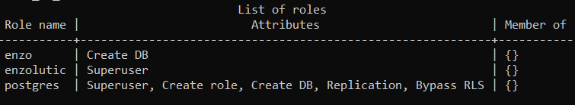 | Donne la liste des utilisateurs
\du+ | 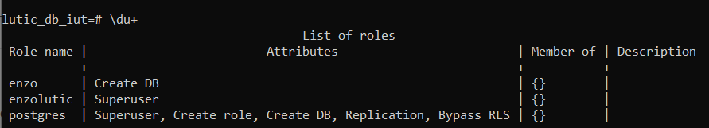 | Donne la liste des utilisateurs mais avec la description en plus.
\q | 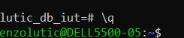 | Nous déconnecte de psql
\dS | 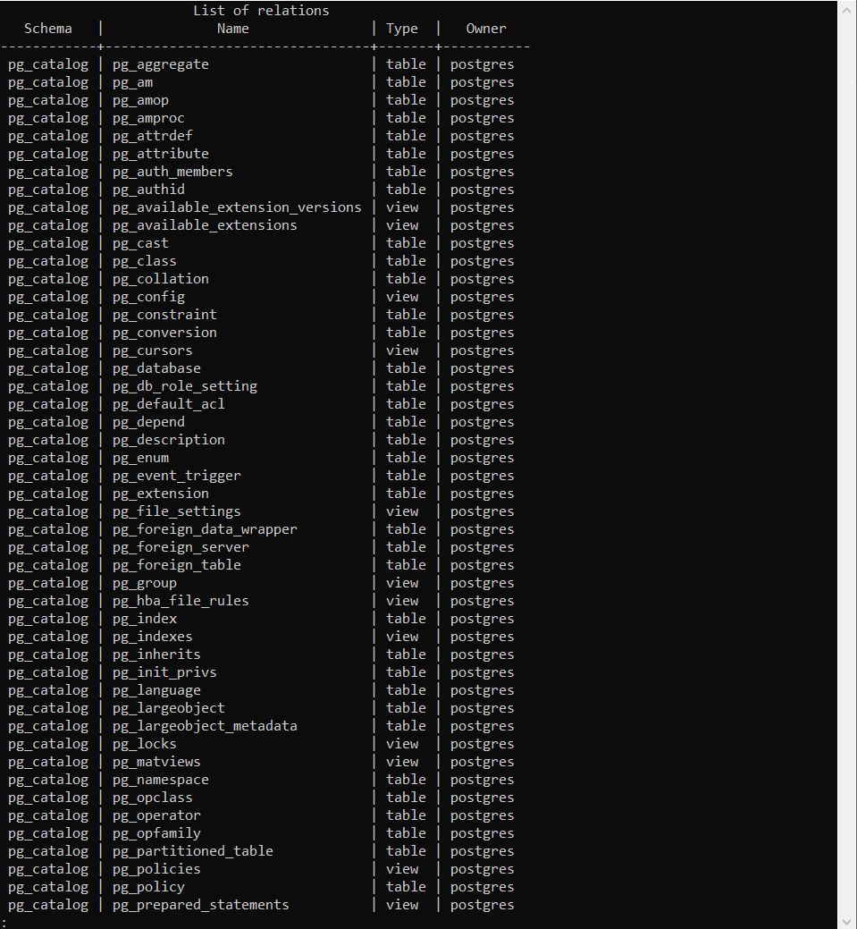 | Nous affiche toute les relations.
\pset border 2 | 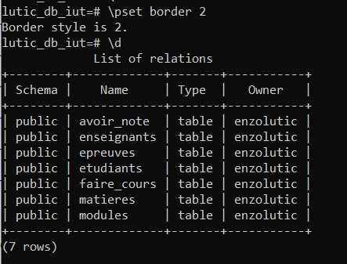 | Cela change le format des bordure d’affichage
Select version() ; | 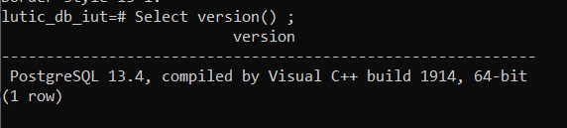 | Cela nous affiche la version de notre postgresql
\timing | 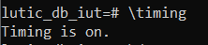  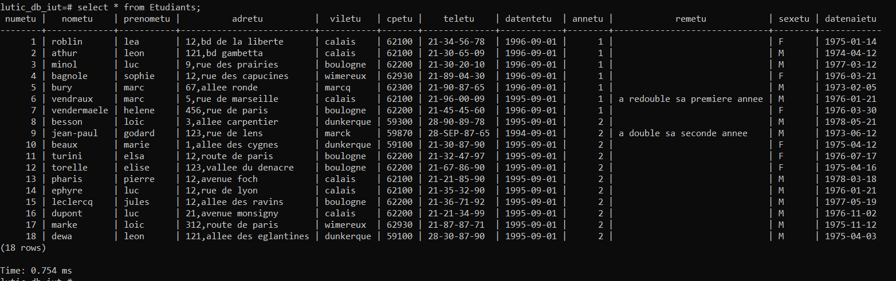 | Nous donnes le temps que prend une commandes a ce faire
\dt | 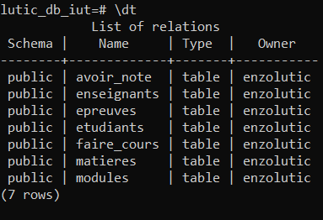 | Affiche tout les informations sur les relations
CREATE FUNCTION | 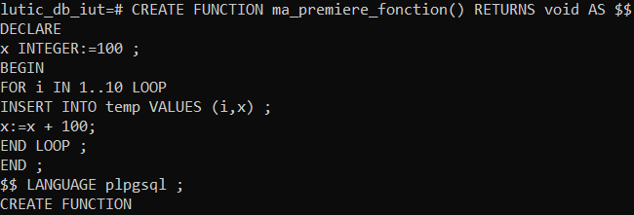 | Cela crée une fonction
SELECT nom_fonction() ; | 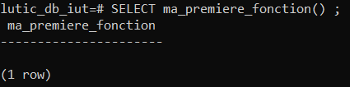 | Lance la fonction
SELECT * FROM temp ; | 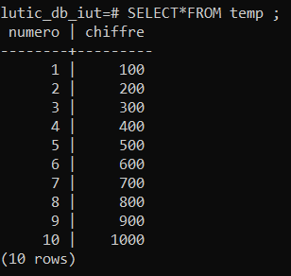
DROP FUNCTION nom_fonction() ; |  | Drop une fonction

